ヘテロコア型光ファイバセンサを応用した
マルチ環境モニタリングシステム

佐々木 博 幸*・久保田 譲*・渡 辺 一 弘*

A Multi-Purpose Environment Monitoring System

Based on Hetero-core Spliced Fiber Optic Sensors

Hiroyuki SASAKI*, Yuzuru KUBOTA* and Kazuhiro WATANABE*

A multi purpose environmental monitoring system has been developed as a commercially available standard using the technique of hetero-core spliced fiber optic sensor, for the purposes of monitoring large scaled structures and preserving natural environments. The monitoring system has been tested and evaluated in a possible outdoor condition in view of the full scaled operation at actual sites to be monitored. Additionally, the developed system in this work conveniently provides us with various options of sensor modules intended for monitoring such physical quantities as displacement, distortion, pressure, binary states, and liquid adhesion. Two channels of optical fiber line were monitored, in each of which three displacement sensor modules were connected in series, in order to examine the performance to a pseudo-cracking experiment in the outdoor situation, and to clarify temperature influences to the system in terms of the coupling of optical connectors and the OTDR stability. The pseudo-cracking experiment successfully observed the actually given cracks by means of calculation based on the detected displacement values and their geometrical arrangement of the used sensor modules. The temperature change ranging from 10 to 20 ℃ resulted from the 10-days free running operation was found to influence the system stability of ±10μm mainly because of the coupling instability of the used optical connectors. It was found that fusion splicing instead of the use of connectors reduced the fluctuation down to ±2μm. The specification and performances of various option modules have been demonstrated to show the capability of inspecting various physical quantities by the use of the single system which would be suitable for multi-purpose environmental monitoring.

Key Words: Hetero-Core, Fiber optic sensor, OTDR, Environment monitoring, Tandem connected sensing

1. は じ め に
近年，建築物や構造物などの経年疲労による崩壊や崩落が大きな社会問題となっている．例えば新幹線や高速道路などのトンネル壁の崩落は頻繁に起こっており，観光旅行中のバスが崩れ落ちた壁の下敷きになるという悲惨な事故も起きている．また，大規模な地震や台風・大雨などによる土砂崩れや地すべりなども，われわれに精神的，経済的不安をもたらしている．当然のことながら，そのような崩壊や土砂崩れなどの前兆をいかに早期に察知し発見するかという環境モニタリングは，われわれの生活保全の重要問題として取りざたされている．
これまで，主に電気式歪ゲージなどが期間限定的に建設現場周囲の環境モニタリングのために使われてきたが，数年または数十年にわたる長期間の環境モニタリングとなると金属腐食等による寿命や消費電力のために従来の技術では積極的な環境モニタリングができかねているのが現状といえる．言うまでもなく光ファイバは電線に比べ耐電磁誘導性，耐腐食性に優れ，軽量で信号劣化が小さいなどの利点がある．また，光ファイバ線路自体がセンサ網として機能すれば，遠隔かつ多点・分布計測が可能であり，センサへの電力供給が必要ないためケーブル数の節約や省電力への貢献も考えられる．このように環境モニタリングのような広範囲にわたるセンシング網は，電気的センサの欠点を大きく改善できる事から光ファイバセンサへの置き換えが望まれている^{1), 2)}．
†SICE 2002 産業応用部門大会で発表 (2002・11)
創価大学工学部 八王子市丹木町 1-236
Faculty of Engineering, Soka University, 1-236, Tangi, Hachioji
(Received Feburary 25, 2005)
光ファイバ線路自体がセンサとして働くものとして，BOTDR（Brillouin Optical Time Domain Reflectometer）³⁾やFBG（Fiber Bragg Grating），マイクロベンド^{4)~6)}，光干渉型センサ⁶⁾，ラマン式温度分布センサ^{7), 8)}などの研究がされている．これらのセンサには一長一短があるが，精度，施工条件，価格，計測範囲などの面から，総合的な計測システムとして市場を獲得し普及するまでにはいま一歩及ばず，電気的センサからの置き換えを喚起するに至っているとは必ずしもい言えない⁹⁾．
たとえばBOTDRは光ファイバ線上に与えられる歪を分布計測可能で興味深い技術であるが，微弱な散乱光の波長変化を検出する必要があり，計測システム全体が非常に高価となりモニタリング対象にかなりの付加価値を見出せないと市場への導入が難しいかもしれない．また，光ファイバ線路全体に一定の張力を与えつつ被測定物に固定する方法に困難さを残している．FBGは微小変化を鋭敏に計測することができるが，張力を光ファイバに与えることからBOTDRと同様に破断の危険性を内在している．また両者は計測原理自体に温度依存性があるため，温度変化に対する温度補償の必要がある．温度補償自体は原理的にある程度可能であるが，ひとたび実験室外の過酷な実環境下にさらされた場合，往々にして総合的計測システムとしての精度面での信頼性が必ずしも保証できず，万全な温度補償を行おうとすれば相当のシステム価格上昇を招いてしまう事になる．マイクロベンドの応用としてのマルチモードファイバを使ったOSMOS（Optical Strand Monitoring System）⁶⁾，また光干渉型のSOFO（Surveillance d’Ouvrages par Fiber Optics）⁶⁾はシステムとして製品化されてはいるものの使い勝手，システムコストの点で市場からは必ずしも強い支持を獲得していない．これまでのいずれの方式も光ファイバセンサ自体の実環境下での信頼性，頑健性，計測システムとしての総合的コストおよび総合的性能などの観点から環境モニタリングのための将来技術として確たる解答となりえないでいる．
著者らは，ヘテロコア型光ファイバセンサを初めて発明し¹⁰⁾，ここ数年にわたり各種の開発を行ってきた^{11)~19)}．ヘテロコア型光ファイバセンサは，比較的簡便な構造を有し，比較的大きな曲率半径においても伝送損失が生じ，鋭敏な特性を示す．また，温度依存のほとんどないレイリー散乱を測定するので，原理上温度による影響がなく補償は不要であるという大きな利点がある．計測器は一般に提供されているOTDR（Optical Time Domain Reflectometer）を利用する事ができ，光ファイバ1ライン上にタンデムに接続する事が可能となり，計測システムとして安価にすることができる．筆者らのこれまでの研究では，単独センサとしての，感度のヘテロコア部挿入長依存性，精度，再現性，ヒステリシス評価，タンデム接続下の精度評価について明らかにしてきた¹³⁾．
本論文では，その様に開発したヘテロコア型光ファイバセンサを応用して，各種の環境情報を1システムでモニタリングする光ネットワーク型マルチ環境モニタリングシステムを製品モデルとして初めて開発し，実環境下での使用を前提に総合的性能を評価した．これまで筆者等が行ってきた実験室内の単独センサモジュールの性能評価とは異なり，センサモジュールのコネクタ接続，配置を含め，実用的観点から計測システム全体の環境変動に対する総合的評価を行った．評価実験では，2チャンネルの光ファイバラインにおのおの3つの標準変位センサモジュールをタンデム接続したシステムを構築し，屋外環境においての温度変化，擬似亀裂状況に対する性能を，コネクタ接続やOTDR性能，計測時間，計測誤差の観点から検討した．
また，本システムでマルチ環境モニタリングを行うための各種計測モジュールの基本構成と仕様・特性，実用性について明らかにしている．ヘテロコア型光ファイバセンサは，歪や変位量に加え液体検知機能なども実現可能である^{15)~19)}．構造物の歪や変位監視，河川の水位監視，トンネルの外壁や工場などの水漏れ監視など，総合的なマルチ環境モニタリングのためのセンサモジュールには標準の変位センサモジュールに加えて，高性能歪センサモジュール，圧力センサモジュール，バイナリ・スイッチモジュール，水・油漏洩検知モジュールがある．本マルチ環境モニタリングシステムは，センサ群の選択を適当に行えば1システムで複数，直並列構成で，各種のモジュールを多点構成で混在させてモニタリングできる初めてのシステムである．
2. 基盤技術としてのヘテロコア型光ファイバセンサ
ヘテロコア型光ファイバセンサの原理，変位センサや液体検知センサとしての特性についての詳細はすでに報告されているので^{10)~19)}，ここでは本論のマルチ環境モニタリングシステムの性能評価を理解する上で必要な概要を述べる．ヘテロコア型光ファイバセンサは，伝送路としての光ファイバを任意の位置で切断し，伝送路より小さなコア径の光ファイバを微小長だけ挿入，融着したものである．このヘテロコア部では伝搬してきた光の一部がクラッドへリークするため損失が生じるが，その損失量はヘテロコア部のマクロな曲げによって鋭敏に変化する．伝送路にコア径9μmのシングルモード光ファイバと，ヘテロコア部にコア径5μm，挿入長1~2mm程度のシングルモード光ファイバを使う9-5-9型へテロコアセンサの場合，曲げのない状態における損失は約0.3dB程度となる．ヘテロコア部の挿入長を長くすると曲げに対する感度は増加するが^{13）}，特性の直線性と感度を考慮して本研究では1.3mmを採用した．標準変位センサモジュールは，直線的な変位をヘテロコア部の緩やかな曲率に変換するための変位曲率変換機構を有している^{13）}．この標準変位センサモジュールは変位量0mmから最大5mmまでを計測範囲として，被測定環境の直線的変位を直線的な損失変化量に変換し，その損失は最大変位時に約2.5dB程度となる¹³⁾．これまでの筆者らの研究では，計測誤差の標準偏差は0.003dB程度¹³⁾となったが，より高い精度評価が可能な実験により，現在ではOTDRの計測最小分解能そのものである0.001dB程度に達している．これは，変位量誤差にすると±1μmになる．
ヘテロコア型光ファイバセンサを使った液体検知は，ヘテロコア部に金属薄膜を蒸着させることによってクラッド内へのリーク光と外界を作用させる表面プラズモン共鳴SPR（Surface Plasmon Resonance）の原理を利用し，ヘテロコア部に付着する液体の屈折率を計測することができる．液体検知に使用するヘテロコア型光ファイバセンサは，コア径50μmのマルチモード光ファイバを伝送路とし，ヘテロコア部にコア径3μmのシングルモード光ファイバを使う50-3-50型ヘテロコアセンサで，白色光源とスペクトルアナライザを使った実験では高精度な屈折率の検知を実現している^{16)~19)}．本研究では，液体の付着で生じる光損失を波長850nmのOTDRを使い計測することによって，液体検知機能を実現している．
3. マルチ環境モニタリングシステムの概要と評価実験
3.1 システムの構成と概要
Fig.1に本研究で開発したマルチ環境モニタリングシステムの構成を示す．Fig.1(a)にシステムの全体写真を示す．システムコンソールの寸法は，長さ570mm，幅650mm，高さ750mmで重量約50kgとなっている．Fig.1(b)に示すように，このシステムはOTDR，光スイッチ，PCによるシステムコンソールと，各種センサモジュールを配置したモニタリングネットワークから構成されている．OTDRは市販のOTDR（ANDO製AQ7250）を2台用い，おのおのに波長1.31μmのシングルモード用光源ユニット(AQ7254A)および波長850nmのマルチモード用光源ユニット(AQ7259)を装着してシステムコンソールに内蔵している．波長1.31μmの光源ユニットは光スイッチに接続されている．また，波長850nmの光源ユニットは液体検知モジュールに直接接続されている．これらのOTDRの計測データは，GPIBを通じてPCで取得する．光スイッチはLIGHTech製の「1x8 SM Fiber Optic Switch」で，チャンネル数8，各チャンネルの挿入損失はおよそ1dB以下，チャンネル切り替え時間は約1秒である．このシステム構成では，すべてのチャンネルに光ファイバ1ライン当たり3つのセンサモジュールを接続した場合，最大で24個所の多点計測が可能となる．PCには一般に市販されているPentium®4 2.4GHz，Windows® XP搭載のものを用いている．システムコンソールはユーザインタフェースとしての17インチ液晶ディスプレーとキーボード，マウスを備えている．モニタリングのための計測ソフトウェアとしては，GPIB制御を含めたデータ取得にNational Instruments製の「LabVIEW®」を用いた．融通性の高いモニタリング結果の表示を行えるように，表示にはBorland製の「C++Builder®」を用いた．これにより，将来環境モニタリング対象を仮想空間表示する事も可能である．また，計測された各センサモジュールの損失量から求める変位量を導くために，計測ソフトウェアには損失－変位特性曲線の補間演算があらかじめプログラムされている．損失－変位特性曲線は変位0mmから最大変位量5mmまで0.1mm刻み51点の損失量をサンプリングした近似曲線を利用し，OTDRの最小分解能である0.001dB間隔で補間したテーブルである．1.31μmのラインには標準変位センサモジュールの他，後に述べる高性能歪センサモジュール，圧力センサモジュール，バイナリ・スイッチモジュールなどを使い直並列に接続し計測することもできる．
(a) System console (b) Schematic drawing of monitoring system
Fig.1 Developed multi environmental monitoring system
3.2 標準変位センサモジュールの多点計測実験
本研究では，マルチ環境モニタリングシステムの2チャンネルを用いて，標準変位センサモジュールを光ファイバ1ライン上に3つタンデム接続し，光スイッチで切り替える多点計測システムの計測実験を行った．標準変位センサモジュールはアルミニウム製ケースおよび変位曲率変換機構から構成され，長さ140mm，幅40mm，厚み10mm，重さ130gで特別な耐水機構は有していないが，外付けプラスティックケースで風雨に対する簡易耐水・防塵性を持たせることができる¹³⁾．このような多点計測を屋外の実環境下で行う場合，単体の標準変位センサモジュールの性能を損なう要因が新たに加わってくる事が予想される．実環境下でセンサネットワークを敷設する最も簡便な方法は，ファイバコネクタによる接続が挙げられる．市販されているSCコネクタなどでも接続損失は十分低く（0.3dB程度），タンデム接続による多少の損失増加はタンデム接続のセンサ数と許容精度を勘案すればある程度許容できる¹³⁾．問題点としては，周囲温度変動による接続損失の変動，経年的接続面の汚染が考えられる．これらの問題は，屋外で使える簡易融着器を用いて融着してしまえばある程度解決でき，また接続損失を低減することもできる．また，OTDRなどの計測装置を内在したシステムコンソールは環境の良い室内に設置できるのが望ましいが，必ずしもそうできない場合がありうる．計測装置の設置場所の条件は，BOTDR，FBG等の従来のシステムでは計測原理がより精緻なことからさらに注意を要する問題となろう．そこで，本研究では多点の標準変位センサモジュールを擬似亀裂発生器に敷設して，実験室外において10日間のモニタリングを行い，主に温度変化の影響を明らかにした．Fig.2は実験で用いた擬似亀裂発生器を示している．Fig.2(a)は亀裂発生前，Fig.2(b)は任意の亀裂を与えた場合を示している．Fig.2(a)で示されるように，擬似亀裂発生器は，長さ1400mm，幅150mm，厚み10mmのアルミ製の2枚のベース板からなり，支点Pを中心に他方の端に長さdmmの変位を与えたり，または支点Pを開放し任意の相対位置を与え擬似亀裂を発生させることができる．実験ではFig.2に示すように，亀裂長手方向と垂直に標準変位センサモジュール1~5（センサS1~S5）を配置している．センサS6は擬似亀裂に関わらず変位が一定となるベース板の片隅に固定した．このセンサS6の計測値が変動する場合は，センサやベース板の温度変化やOTDRの計測誤差による場合が考えられる．また，センサS3のみ固定間隔を若干長く（158mm）することによって，各標準変位センサモジュールの計測結果を用いた簡単な幾何学的計算から2つのベース板の相対的位置関係の検出が可能である．
OTDRの計測時間は平均化回数にほぼ比例する．また，カーソル移動，サンプリング数，GPIB通信などの機器固有の計測条件にも依存する．たとえば，本研究で用いたOTDRでは平均化回数2¹⁵に設定し，Fig.1に示すように計測距離2kmわたり3点のタンデム計測行った場合，1ライン当たり約26秒の計測時間となった．平均化処理の回数を減らすことによってこの計測時間は10秒前後にすることは可能であり，多少の計測の精度低下を許容¹³⁾できる用途では計測時間が短縮できる．
Fig.2 General view of the experiment setup for each displacement sensor modules on the pseudo-cracking plate
Fig.3 Variations of displacements and temperatures of OTDR and base plate as a function of the date
3.3 屋外計測における動作特性
擬似亀裂測定実験に先立って，屋外に設置した擬似亀裂発生器の周囲温度，気象変化によるシステムの変動を検討した．ここでは，亀裂を与えない状態（Fig.2(a)）の擬似亀裂発生器を屋外テラスに，またシステムコンソールは室内に設置して，温度変動によるシステムの安定性を測定した．
Fig.3は，計測期間2004年11月20日から12月1日の10日間におけるOTDRおよびベース板の温度変化とセンサS1，S2およびS4の測定値変動を示している．OTDRの温度変化は，光源ユニットの光出力ファイバコネクタ部の温度を計測した．また，ベース板の温度は点Tにおける温度を測定した．各標準変位センサモジュールには，あらかじめ任意の適当なオフセット変位量が与えられている．ここでは，センサS1は約0.49mm，S4は約0.42mm，S2は約0.02mm程度に設定した．また，ファイバコネクタの温度変化の影響を明確にするため，センサS4はファイバラインと融着接続し，その他のセンサモジュールはSCコネクタによって接続した．
屋外の昼夜温度変化によりベース板の温度は10~20℃で繰り返し変化している．この温度変動に対して，融着により接続したセンサS4の計測誤差は故意に与えたオフセット変位を中心に±2μm程度となった．一方，SCコネクタで接続したセンサS1およびS2は±10μmの計測誤差で変動し，標準変位センサモジュールを0~5mmの計測レンジとした場合のフルスケール誤差%FSにすると約0.4%に相当する結果となった．このことは，ヘテロコア型の光ファイバセンサは原理上温度依存がほとんどなく，計測された変動は周囲温度変動の影響によるファイバコネクタの接続損失変動が支配的であることを示していると考えられる．当然，センサ素子であるヘテロコア部の保持機構の熱的変化が大きくなれば計測にその変動が表れることもあり得るが，FBGのようにセンサ素子自体に温度依存を有するものに比べれば極めて熱的に安定であるといえる．前述のように，OTDRの計測誤差から換算されるセンサモジュールの計測誤差はおよそ±1μmとなるので，屋外においても融着によりセンサを接続することにより，使用するOTDRの計測誤差限界近くまで測定できることが示されている．本実験では，S6の変化はS1またはS2と同程度の値となり，与えられた温度変化においてベース板金属にそれほど大きな熱膨張が観測されなかった．これは，センサモジュールとベース板が同じ金属材料を使用し，かつ金属膨張方向が互いに相殺する関係にあることが影響している．また，相殺しきれない熱的変化分はセンサモジュール固定におけるネジのあそび等によって多少吸収され，単純な熱膨張係数から計算される熱的変化量よりも小さく観測されていると考えられる．
Fig.4 Variation of OTDR temperature and the corresponding OTDR reading as a function of time
Fig.4はOTDR光源ユニットの光出力ファイバコネクタ部の温度変化と，OTDRの測定値変動を示している．この計測の場合，OTDR本体を発泡スチロールの断熱材で覆い室内の周囲温度の影響を受けにくいようにしている．また，光ファイバラインも室内に配置した．OTDR出力コネクタの温度は電子機器の発熱により計測開始から約190分間上昇を続け，その後ほぼ一定の約56℃となった．温度上昇中の計測値変動は約0.0013dBとなり，OTDRの計測誤差として示してきた値とほぼ一致した．また，温度一定後の計測値はほぼ一定の値を示し，その変動は約0.0001dBとなった．このことから，OTDR本体に恒温的配慮を行えば計測誤差もかなり小さく抑制できることがわかった．
Fig.5 Variation of measured displacement for the sensor modules as a function of displacement d
Fig.6 Enlarged display for crocking experiment using the 2-plate experiment
3.4 多点計測による擬似亀裂検出実験
多点計測による亀裂検出では，1ラインに3つのタンデム接続を用いている．この場合，光スイッチの挿入損失が約1dB，上流2つの標準変位センサモジュールのコネクタ損失を含む最大変位時の損失の合計が約6dBであるので，それらタンデム接続によって生じる損失は約7dB程度となるから，最後段センサ（S3, S6）の計測誤差は最大の場合で約0.5%程度¹³⁾，変位量の誤差で約±12.5μmとなる．この値は上流損失によるS/N比低下によりもたらされる最大誤差であり，上流での損失が小さい場合はそれ以下の誤差に収まる¹³⁾．また，当然上流にあるセンサ（S1, S２など）もそれ以下の小さい誤差値となる．Fig.5は擬似亀裂発生器の支点Pを中心に他方の端に0~5mmの変位を1mm間隔で与えたときの標準変位センサモジュールS1~S5の計測変位量を示している．計測変位量は上記の誤差範囲内で，P点を支点とした場合の幾何学的な配置に対応した値を示している．また，Fig.6は支点Pを開放し，ベース板に任意の相対位置を与えたときのモニタリング表示結果の一例を示している．Fig.6の表示は2枚のベース板の相対位置関係で生じている亀裂を誇張し20倍に拡大表示してあり，環境モニタリングとして想定している亀裂発生状態を目視で把握しやすくしている．これらの計測値は，各センサモジュール固定におけるネジのあそびなどの施工上生じる誤差なども含めたものであるが，各計測値の幾何学的計算から2枚のベース板の相対位置関係は求められ，亀裂を検出されていることがわかる．このようにセンサモジュールを直並列につなげたマルチ環境モニタリングにおいて，数十μmから数mmにわたる比較的小さな亀裂の検出が可能であり，現場に即した仕掛け方を検討すれば，壁のひび割れやがけ崩れなどの前兆検知が可能となると考えられる．
4. マルチ環境モニタリング用センサモジュールの仕様
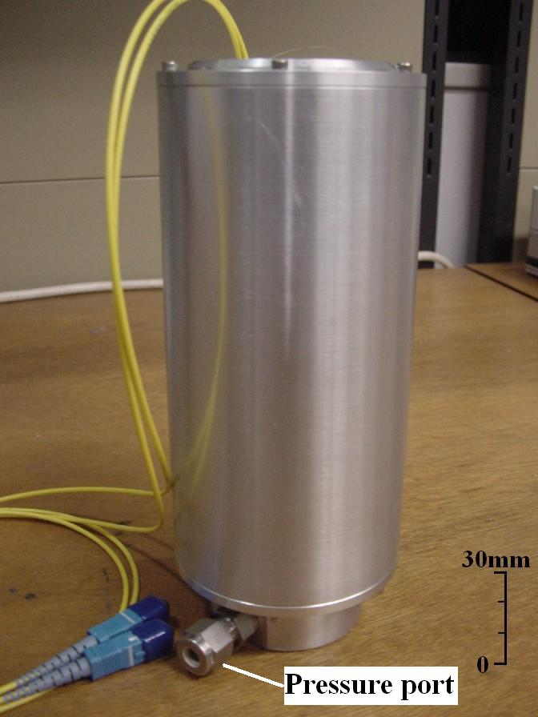
Fig.8 View of the developed pressure sensor module
4.1 高性能歪センサモジュール
高性能歪センサモジュールの概観をFig.7に示す．前述の標準変位センサモジュールS4等の実験からも周囲温度変化についてはセンサモジュール自体かなり安定しているが，さらに過酷な温度変化に対しては内部のセンサ素子保持機構の工夫によって対処できる．標準変位センサモジュールに対して，高性能歪センサモジュールは，内部の主要部品に温度膨張係数の小さい金属材料を使用し，変位曲率変換機構，光ファイバ保持機構の温度変化の低減化を行っている．単純に熱膨張係数による比較では，計算上は標準変位センサモジュールの20分の1程度に低減される．また，本モジュールは貫通型変位ロッドの採用で，圧縮，伸張の両方の変位に対応している．さらに構造的にOリング，パッキンを用いた完全防塵，防水構造が可能となっている．このモジュールは長さ85mm，幅48mm，高さ23mmのアルミニウム筐体で，重さが約350gである．精度的にはOTDRを使用する限り前述のOTDR自体の計測誤差が支配的になるので，現状では標準変位センサモジュールと同程度を示す．
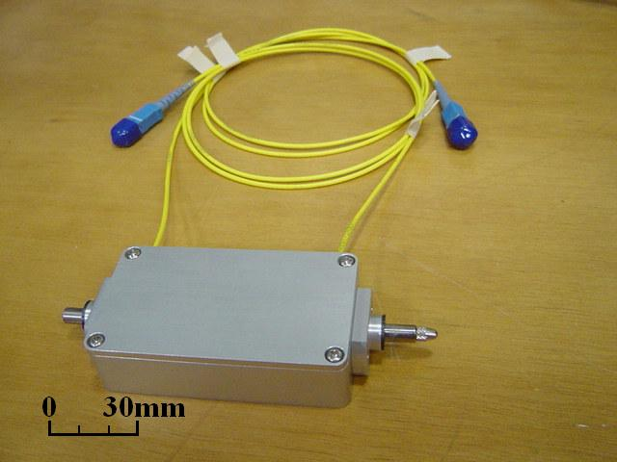
Fig.7 View of the developed high performance distortion sensor module
4.2 圧力センサモジュール
開発した圧力センサモジュールの概観をFig.8に示す．広範囲のマルチ環境モニタリングの被測定量には河川，ダムなどの水位，湿原水位，地下水位などがある．この圧力センサモジュールは圧力をベローズの変位として捉え，変位曲率変換機構でヘテロコア部の損失に変換している．直径80mm，高さ190mmの円筒形で，重さは1150gである．計測圧力範囲はゲージ圧の0~100kPaであるが，内部のベローズ構造を変えることでさまざまな圧力範囲を選ぶことができる．計測精度は，フルスケール100kPaに対して0.3%FSと比較的高い精度を示した．圧力増加，減少の反復圧力計測では約2%FSのヒステリシスがある．これはベローズ，ばね等の弾性体特有の弾性ヒステリシスが支配的に影響しているためであると考えられる．
4.3 バイナリ・スイッチモジュール
Fig.9にバイナリ・スイッチモジュールの概観を示す．主に一般家庭用セキュリティのためのドアや窓の開閉センサは2値情報が必要とされているので変位測定ほどの高い精度は必要ではない．ヘテロコア型光ファイバセンサを用いれば，このような光ファイバによるバイナリ・スイッチは少ない部品点数で小型かつ低コストに製作できる．ここでは，ドアなどの開閉によりスイッチ部が可動し，ヘテロコア部の曲率を変える簡便な構造を有するバイナリ・スイッチモジュールを開発した．このバイナリ・スイッチモジュールは，長さ60mm，幅50mm，高さ5mmのアルミニウム筐体で，重さが約35gである．OTDRを使いON・OFF動作を300回繰り返した結果をTable.1に示す．これらの数値はSCコネクタの損失を含んでいる．OFF時の平均損失量は1.265dB，ON時は1.981dBとなり，その損失差は0.716dBとなった．計測誤差の標準偏差σは0.021dB以下で，バイナリ・スイッチとして十分な精度を示した．また，最大損失が小さい事から，4~5つのバイナリ・スイッチモジュールをタンデム接続可能である．バイナリ・スイッチを使用したセキュリティなどではリアルタイム性が重要となる場合がある．ヘテロコア型光ファイバセンサを使ったこのようなバイナリ・スイッチは，シングルモードファイバを用いているので遠距離でモードの安定した動作が可能である．安価なレーザダイオードLDとフォトダイオードPDを組み合わせた構成で用いることで，OTDRのようなタンデム接続性はなくなるがリアルタイム検知が可能である．利用目的に応じてシステムコンソール内部にOTDRとLD-PDシステムを混在させることが可能である．
Table.1 Averaged and standard deviation of induced loss for OFF and ON states
Switching state | Loss of average [dB] | Standard deviation σ [dΒ]
OFF | 1.265 | 0.011
ON | 1.981 | 0.021

このバイナリ・スイッチモジュールの寿命試験では現在のところ，高温，低温環境化においても10万回以上の耐久性が示されている．
Fig.11 Variations of loss as a function of refractive index by the liquid detection module
4.4 液体検知センサモジュール
Fig.10に液体検知センサモジュールの概観を示す．本システムのようなリアルタイム性に優れた水，油などの検知センサは，たとえばトンネル中の漏水，プラントの油漏れなど環境モニタリングの一つの要素として不可欠な機能であろう．SPRを使ったヘテロコア型光ファイバセンサの液体検知については文献^{18), 19)}に詳しいが，ここでは液体センサモジュールとしてパッケージ化し，OTDRによる計測を行っている．センサモジュールは長さ140mm，幅20mm，高さ14mmのステンレス製で，重さ280g程度である．中央の液体検知窓には金属メッシュを有し，ゴミの侵入を防ぐとともに液体の付着蒸散を自由にしている．作成したSPRセンサは50-3-50型ヘテロコア光ファイバセンサを使い，ヘテロコア挿入長は10mm，高周波スパッタでセンサ部の中間層にCr5nmを，外層にAu32nmを成膜している．SPRセンサファイバはモジュール中央部に適当な張力で設置している．光源波長は850nm，平均化回数2¹⁷回，パルス幅100ns，カーソル測定点間隔100mとしている．水およびグリセリン水溶液0%~50%の屈折率は1.33~1.40となる．各液体に液体検知センサモジュールを繰り返し5回浸し，そのときの損失を計測したときの空気との差分をFig.11に示す．曲線は5回の計測結果の平均を多項式で近似している．屈折率の変化に対して損失が比較的単調に増加していることが分かる．水の付着は十分に検知可能であり，エチルアルコール（屈折率1.36）やジエチルエーテル（屈折率1.35）などの付着検知も十分に可能である．
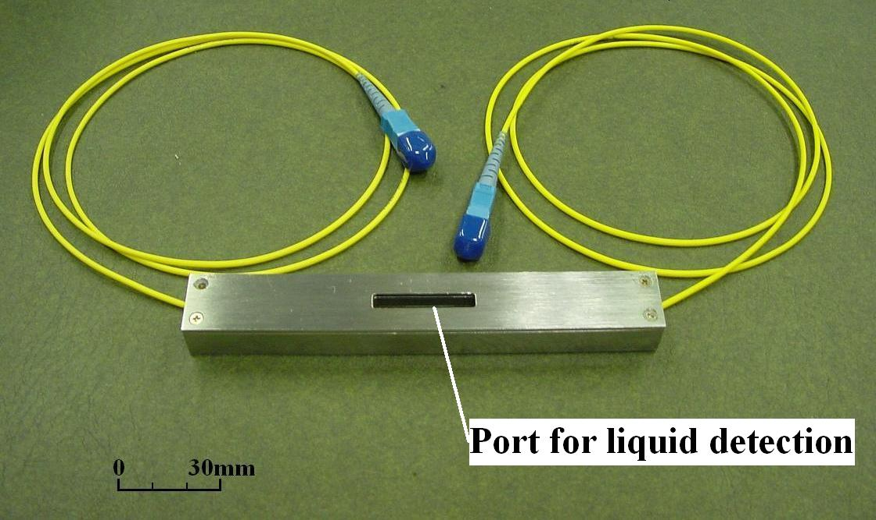
Fig.10 View of the developed liquid detection module
5. ま と め
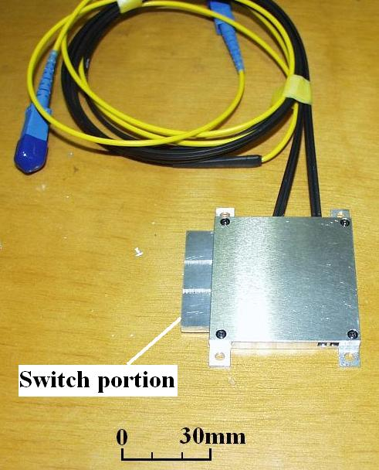
Fig.9 View of the developed binary switch module
各種環境情報を1システムでモニタリングするマルチ環境モニタリングシステムを製品モデルとして開発し，実用的観点から計測システム全体の環境変動に対する総合的評価をおこなった．2チャンネルの光ファイバラインにおのおの3つの標準変位センサモジュールをタンデム接続したシステムを擬似亀裂発生器に設置し，室外環境においての温度変化，擬似亀裂状況に対する性能を，コネクタ接続やOTDR性能，計測時間，計測誤差の観点から検討をおこなった．計測システム全体の環境変動に対する評価結果は，以下の通りである．
(1) 10日間にわたる実環境下の計測では，昼夜の温度変化によって約10～20℃を繰り返す中，融着接続したセンサの計測誤差は±2μm程度
(2) 光コネクタ接続のセンサの計測誤差は，±10μm程度となった
光コネクタによる接続が温度影響を受け計測誤差に比較的大きな影響を与えているが，融着接続することによって使用するOTDRの計測誤差限界近くまで測定可能である．モニタリング対象の温度変化が大きくなる場合は，温度影響を考慮した高性能センサモジュールを使えば計測誤差の増大を比較的抑えることが可能である．本研究の結果から，モニタリング対象に必要とされる精度によっては，本試験が明らかにした光コネクタ接続時の計測誤差が十分許容され，簡便なコネクタ接続が採用できることが示された．擬似亀裂検出実験では，各標準変位センサモジュールの計測結果を用いて，2枚のベース板の相対位置関係から生じる擬似亀裂状況を幾何学的計算から算出し，PCにモニタリング結果として表示させた．
また開発したマルチ環境モニタリングシステムには標準変位センサモジュールに加えて，構造物の歪や変位監視，河川の水位監視，トンネルの外壁や工場などの水漏れ監視などのモニタリングのためのセンサモジュールとして，高性能歪センサモジュール，圧力センサモジュール，バイナリ・スイッチモジュール，水・油漏洩検知モジュールを用意している．
(A) 高性能歪センサモジュールは，主要部品に温度膨張係数の小さい材料を使用することによって，計測誤差への温度変化による影響を考慮している．また，構造的に防塵，防水構造が可能となっている．
(B) 圧力センサモジュールは，圧力をベローズの変化として捉え，変位曲率変換機構でヘテロコア部の損失に変換している．計測精度は，フルスケール100kPaに対して0.3%FSと比較的高い精度を示した．
(C) バイナリ・スイッチモジュールは，小型，小部品点数，低価格で構成され，ドアなどの開閉によってヘテロコア部の曲率が変わる簡便な構造を有するセンサモジュールである．ON時とOFF時の損失差が約0.716dBで，標準偏差が約0.021dB以下となった
(D) 液体検知モジュールは，50-3-50型へテロコア光ファイバセンサを使ったSPRセンサで構成されたセンサモジュールで，水や油といった液体の付着を検知するのに比較的十分な結果が得られた．
本研究で報告したマルチ環境モニタリングシステムは製品モデルとしてのプロトタイプであり，多様な環境量モニタリングへの拡張が可能であり，今後，環境保全，安全確保用環境モニタリングの現場の要求に応じたさらなるフィールド試験を行うことにより，本格的なオール光ネットワークシステムとして力を発揮するものと考えられる．

謝辞 本研究の一部は，TAMA-TLO（株）関係諸氏の協力を賜り，関東経済産業局平成13年度即効型地域新生コンソーシアム研究開発事業の一環として行われました．また，横河電子機器（株）および（株）インターアクション，創価大学大学院工学研究科の伊賀光博氏，谷能成氏，近藤雅子氏には多大な協力を頂きました．ここに深く感謝申し上げます．

参 考 文 献
- 高橋淳：光ファイバによる構造体の損傷モニタリング, OPTRONICS, No.12, 157/161 (1996)
- 朝日新聞：光ファイバ網で防災, 平成9年10月5日付け (1998)
- 嶋倉, 成瀬, 増田：光ファイバひずみ測定技術と構造物ひずみ分布測定への応用, OPTRONICS, No.6 119/127 (1998)
- 小島, 杉政, 菅原：マクロベンド型光ファイバ監視網の特徴, Proceedings of 3rd Meeting on Lightwave Sensing Technology, LST 3-23, 157/162 (1989)
- 根元, 岡本, 上杉, 藤岡：光ファイバ式ひずみゲージ及びひずみ計測システム, 日本特許庁, 特開平11-287626
- 重松文治：光ファイバーセンサ計測システム, 測量, 53-6, 25/28 (2003)
- 小川, 小沢, 川神, 筒井, 山本：光ファイバ分布型温度センサの開発, Proceedings of 3rd Meeting on Lightwave Sensing Technology, LST 3-21, 141/147 (1989)
- 坂東, 井川, 妹尾, 田辺：光ファイバ中のラマン散乱による温度計測と分布型温度センサーシステム, Proceedings of 3rd Meeting on Lightwave Sensing Technology, LST 3-22, 149/155 (1989)
- 渡辺, 伊賀, 関：環境保全調査における光ファイバセンサの実用性, 検査技術, 7-6, 9/16 (2002)
- 特許：センサ用光ファイバおよびセンサシステム, 特願平8-162179, 特許第3180959号, PCT/JP97/01766 filed May 26, US 6, 449, 400 B1 (1997)
- 渡辺, 松原, 久保田：OTDRを用いたヘテロコア型光ファイバセンサ, 計測自動制御学会論文集, 35-1, 32/37 (1999)
- Kazuhiro WATANABE, Kaori TAJIMA and Yuzuru KUBOTA：Macrobending Characteristics of a Hetero-Core Splice Fiber Optic Sensor for Displacement and Liquid Detection, IEICE trans, 83-C-3 (2000)
- 佐々木, 久保田, 渡辺：ヘテロコア光ファイバ変位センサの試作と精度評価, 計測自動制御学会論文集, 40-10, 981/987 (2004)
- 特許：光ファイバセンサ, センサ用光ファイバ及び光ファイバセンサシステム, 特願2001-114597 平13年3月9日 (2001)
- 特許：屈折率センサー, センサーシステムおよび光ファイバ, 特願2001-159618 平13年5月28日 (2001)
- 平成13年度即効型地域新生コンソーシアム研究開発事業成果報告書（関東経済産業局, タマティーエルオー㈱）, 「ヘテロコア光ファイバセンサによる水位計, 成分計の開発」平成15年3月 (2003)
- Mitsuhiro IGA, Atsushi SEKI, Yuzuru KUBOTA and Kazuhiro WATANABE：Acidity measurements based on a hetero-core structured fiber optic sensor, Sensors and Actuators B 96 234/238 (2003)
- Mitsuhiro IGA, Atsushi SEKI and Kazuhiro WATANABE：Hetero-core structured fiber optic surface plasmon resonance sensor with silver film, Sensors and Actuators B 101 368/372 (2004)
- Mitsuhiro IGA, Atsushi SEKI and Kazuhiro WATANABE：Gold thickness dependence of SPR based hetero-core structured optical fiber sensor, Sensors and Actuators B (2004, in publication)

［著 者 紹 介］
佐々木 博 幸 （学生会員）

2000年創価大学工学部情報システム学科卒業．現在，同大学院工学研究科情報システム学専攻博士後期課程在学中．応用物理学会の会員．光ファイバセンサの研究に従事．

久保田 譲 （正会員）

1963年室蘭工業大学工学部機械工学科卒業．68年北大大学院工学研究科精密工学専攻博士課程単位取得退学，同年室蘭工業大学講師．現在，創価大学工学部情報システム工学科教授．制御，ロボット挙動等の研究に従事．日本機械学会，日本ロボット学会等の会員．（工学博士）

渡 辺 一 弘 （正会員）

1976年慶應義塾大学工学部電気工学科卒業．81年同大学院工学研究科電気工学専攻博士課程修了．現在，創価大学工学部教授，同学部情報システム工学科 学科長．レーザの光情報装置への応用，光ファイバセンサ，自律移動ロボットの自己位置認識システム等の研究に従事．電気学会，日本ロボット学会，応用物理学会，可視化情報学会等の会員．（工学博士）

